**Αύξηση σε δαπάνες και θέσεις εργασίας στην Έρευνα & Ανάπτυξη το 2023**

Το ΕΚΤ δημοσίευσε τα επίσημα αναλυτικά στοιχεία για την Ε&Α στην Ελλάδα

Το 2023, οι δαπάνες για Έρευνα & Ανάπτυξη στην Ελλάδα ανήλθαν σε 3,37 δισ. ευρώ, ενώ η απασχόληση έφτασε τις 73.263 θέσεις πλήρους απασχόλησης, σύμφωνα με τα οριστικά στοιχεία που δημοσίευσε το Εθνικό Κέντρο Τεκμηρίωσης και Ηλεκτρονικού Περιεχομένου (ΕΚΤ). Ο δείκτης «Ένταση Ε&Α» παρέμεινε στο 1,49% του ΑΕΠ, σταθερός σε σχέση με το 2022. Οι επιχειρήσεις κάλυψαν το 49,3% των συνολικών δαπανών, ενώ σημαντική ήταν η συμβολή της τριτοβάθμιας εκπαίδευσης και του κρατικού τομέα. Η Περιφέρεια Αττικής συγκεντρώνει το μεγαλύτερο μέρος των δαπανών και της απασχόλησης Ε&Α, με τις υψηλότερες τιμές έντασης Ε&Α να καταγράφονται σε Ήπειρο, Αττική, Κρήτη, Δυτική Ελλάδα και Κεντρική Μακεδονία.

Αναλυτικότερα, το 2023, οι συνολικές δαπάνες που πραγματοποιήθηκαν για Ε&Α στην Ελλάδα ήταν 3.365,12 εκατ. ευρώ, αυξημένες κατά 294,82 εκατ. ευρώ σε σχέση με το 2022 (ποσοστό αύξησης 9,6%). Σε συνδυασμό με την αύξηση, κατά 8,3%, του ΑΕΠ στην Ελλάδα το 2023, ο δείκτης "Ένταση Ε&Α", που εκφράζει τις δαπάνες Ε&Α ως ποσοστό του ΑΕΠ, διαμορφώθηκε στο 1,49%, παραμένοντας στην ίδια τιμή με το 2022. Σε ευρωπαϊκό επίπεδο, η Ελλάδα βρίσκεται στη 15η θέση μεταξύ των χωρών της ΕΕ27, σε ό,τι αφορά την ένταση Ε&Α.

Παράλληλα, ο αριθμός του προσωπικού που απασχολήθηκε σε δραστηριότητες Ε&Α, εκφρασμένος σε Ισοδύναμα Πλήρους Απασχόλησης (ΙΠΑ) που αποδίδουν "θέσεις" πλήρους απασχόλησης, αυξήθηκε σε 73.263 ΙΠΑ για το συνολικό προσωπικό σε Ε&Α από 69.307 ΙΠΑ το 2022 (ποσοστό αύξησης 12,2%) και σε 54.679 ΙΠΑ για το ερευνητικό προσωπικό από 51.611 ΙΠΑ το 2022 (ποσοστό αύξησης 5,9%). Σε ευρωπαϊκό επίπεδο, η Ελλάδα καταλαμβάνει τη 12η θέση μεταξύ των χωρών της ΕΕ27, όσον αφορά τα ΙΠΑ του συνολικού προσωπικού σε Ε&Α.

Τα αποτελέσματα της στατιστικής έρευνας του ΕΚΤ, που διεξήχθη το 2024 σε φορείς με ερευνητικές και αναπτυξιακές δραστηριότητες στους τέσσερις τομείς δραστηριοτήτων: επιχειρήσεις (BES), τριτοβάθμια εκπαίδευση (HES), κρατικό τομέα (GOV) και ιδιωτικά μη κερδοσκοπικά ιδρύματα (PNP), είναι διαθέσιμα στην έκδοση «Βασικοί Δείκτες Έρευνας και Ανάπτυξης για δαπάνες και προσωπικό το 2023 στην Ελλάδα» (<https://metrics.ekt.gr/publications/737>).

**Οι δαπάνες Ε&Α ανά τομέα δραστηριοτήτων**

Η συμμετοχή του τομέα των επιχειρήσεων στο σύνολο των δαπανών Ε&Α διαμορφώθηκε στο 49,3 % (1.657,94 εκατ. ευρώ), συνεχίζοντας την ανοδική πορεία των τελευταίων ετών. Το 2023 οι οικονομικοί κλάδοι με τη μεγαλύτερη συνεισφορά ήταν: «Ενημέρωση & Επικοινωνία» (312,85 εκατ. ευρώ), «Χονδρικό και λιανικό εμπόριο» (217,73 εκατ. ευρώ), «Χρηματοπιστωτικές και ασφαλιστικές δραστηριότητες» (194,64 εκατ. ευρώ) και «Επαγγελματικές, επιστημονικές και τεχνικές δραστηριότητες» (193,45 εκατ. ευρώ). Οι δαπάνες Ε&Α που αφορούν τον συνολικό κλάδο του Τομέα Πληροφοριών & Επικοινωνίας, όπως συγκροτείται από επιμέρους κλάδους της Μεταποίησης και των Υπηρεσιών, ανήλθαν σε 395,05 εκατ. ευρώ.

Όσον αφορά την απασχόληση σε δραστηριότητες Ε&Α στις επιχειρήσεις, ο αριθμός των Ισοδυνάμων Πλήρους Απασχόλησης (ΙΠΑ), για το συνολικό προσωπικό ήταν 22.628 ΙΠΑ (ποσοστό 30,9% επί του συνόλου), εκ των οποίων 17.001 ΙΠΑ αφορούσαν προσωπικό με ερευνητικά καθήκοντα.

Ο δεύτερος τομέας, κατά φθίνουσα σειρά δαπανών Ε&Α, ήταν ο τομέας της τριτοβάθμιας εκπαίδευσης, που περιλαμβάνει τα Πανεπιστήμια, τα Ερευνητικά Πανεπιστημιακά Ινστιτούτα και τα Πανεπιστημιακά Νοσοκομεία. Το 2023 οι δαπάνες Ε&Α του τομέα ανήλθαν σε 982,55 εκατ. ευρώ (29,2% του συνόλου των δαπανών Ε&Α στην Ελλάδα). Οι δραστηριότητες Ε&Α, σύμφωνα και με τις διεθνείς πρακτικές για τον συγκεκριμένο τομέα, είχαν ως επίκεντρο την υλοποίηση βασικής έρευνας (524,85 εκατ. ευρώ) και εφαρμοσμένης έρευνας (371,87 εκατ. ευρώ). Τα επιστημονικά πεδία με τις μεγαλύτερες δαπάνες ήταν η «Ιατρική και Επιστήμες Υγείας» (259,30 εκατ. ευρώ), οι «Κοινωνικές Επιστήμες» (223,20 εκατ. ευρώ) και οι «Επιστήμες Μηχανικού & Τεχνολογία» (216,12 εκατ. ευρώ).

Ο τομέας τριτοβάθμιας εκπαίδευσης συγκεντρώνει τις περισσότερες θέσεις απασχόλησης σε Ε&Α, που το 2023 ήταν συνολικά 33.335 ΙΠΑ (45,5% επί του συνόλου), εκ των οποίων 27.566 ΙΠΑ αφορούσαν ερευνητικές θέσεις.

Οι δαπάνες του κρατικού τομέα το 2023 ανήλθαν σε 707,86 εκατ. ευρώ (21% του συνόλου των δαπανών Ε&Α στην Ελλάδα). Ο κρατικός τομέας περιλαμβάνει φορείς που εποπτεύονται από διάφορα Υπουργεία όπως, τα Ερευνητικά Κέντρα που εποπτεύονται από τη Γενική Γραμματεία Έρευνας και Καινοτομίας, οι Δημόσιοι Ερευνητικοί Φορείς που εποπτεύονται από άλλα Υπουργεία, οι Εφορείες Αρχαιοτήτων, οι Υπηρεσίες Νεωτέρων Μνημείων, τα Δημόσια Μουσεία, τα Δημόσια Νοσοκομεία, οι Φορείς/ οι Διευθύνσεις /τα Νοσοκομεία του Υπουργείου Εθνικής Άμυνας, κ.α.

Συνολικά, οι δραστηριότητες Ε&Α του κρατικού τομέα για το 2023 αφορούσαν τόσο τη βασική όσο και την εφαρμοσμένη έρευνα, με δαπάνες 278,25 και 294,65 εκατ. ευρώ αντίστοιχα. Τα κυριότερα επιστημονικά πεδία στα οποία διεξήγαγαν Ε&Α το 2023 οι κρατικοί φορείς ήταν η «Ιατρική και Επιστήμες Υγείας» (208,48 εκατ. ευρώ), οι «Ανθρωπιστικές Επιστήμες & Τέχνες» (141,20 εκατ. ευρώ) και οι «Επιστήμες Μηχανικού & Τεχνολογία» (137,67 εκατ. ευρώ).

Η απασχόληση σε Ε&Α στους κρατικούς φορείς ανήλθε σε 16.948 ΙΠΑ (23,1% επί του συνόλου), εκ των οποίων 9.855 ΙΠΑ αφορούσαν ερευνητικές θέσεις.

Τέλος, στον τομέα των ιδιωτικών μη κερδοσκοπικών ιδρυμάτων πραγματοποιήθηκαν δαπάνες Ε&Α 16,77 εκατ. ευρώ, ενώ η συνολική απασχόληση σε Ε&Α ήταν 352 ΙΠΑ (0,5% επί του συνόλου), εκ των οποίων 256 ΙΠΑ αφορούσαν ερευνητικές θέσεις.

**Η χρηματοδότηση των δαπανών Ε&Α και η περιφερειακή διάσταση**

Το μεγαλύτερο μέρος των δαπανών Ε&Α στην Ελλάδα το 2023 χρηματοδοτείται από το κράτος με ποσό 1.358,88 εκατ. ευρώ (με ανάλυση σε τακτικό προϋπολογισμό 772,72 εκατ. ευρώ, προγράμματα ΕΣΠΑ και Ταμείο Ανάκαμψης & Ανθεκτικότητας 453,22 εκατ. ευρώ και Εθνικό Πρόγραμμα Ανάπτυξης και λοιπές κρατικές πηγές 132,94 εκατ. ευρώ). Εξίσου σημαντικές είναι και οι ιδιωτικές επενδύσεις από τις επιχειρήσεις, οι οποίες ανέρχονται σε 1.342,01 εκατ. ευρώ. Τέλος, ποσό 408,68 εκατ. ευρώ προέρχεται από τη συμμετοχή ελληνικών φορέων σε ανταγωνιστικά προγράμματα της Ευρωπαϊκής Ένωσης.

Όσον αφορά την περιφερειακή κατανομή των δραστηριοτήτων Ε&Α, η Περιφέρεια Αττικής συγκεντρώνει το μεγαλύτερο μέρος των δαπανών Ε&Α (1.921,80 εκατ. ευρώ που αντιστοιχεί σε 57,1 % του συνόλου) καθώς και του προσωπικού Ε&Α (36.036 ΙΠΑ που αντιστοιχεί σε 49,2% του συνόλου). Ο δείκτης "Ένταση Ε&Α", που εκφράζει τις δαπάνες Ε&Α ως ποσοστό του ΑΕΠ της κάθε Περιφέρειας και αναδεικνύει την σημασία των δραστηριοτήτων Ε&Α στο σύνολο των δραστηριοτήτων κάθε Περιφέρειας, καταγράφει υψηλές τιμές, πάνω από τον εθνικό μέσο όρο, στις Περιφέρειες Ηπείρου (1,81%), Αττικής (1,75%), Κρήτης (1,67%), Δυτικής Ελλάδας (1,55%) και Κεντρικής Μακεδονίας (1,52%).

Τα στατιστικά στοιχεία και οι δείκτες για Έρευνα, Ανάπτυξη και Καινοτομία στην Ελλάδα αφορούν ευρωπαϊκές στατιστικές και παράγονται από το Εθνικό Κέντρο Τεκμηρίωσης και Ηλεκτρονικού Περιεχομένου, την αρμόδια εθνική αρχή του Ελληνικού Στατιστικού Συστήματος. Αποτελούν τα επίσημα εθνικά στοιχεία τα οποία αποστέλλονται και δημοσιεύονται από τη Eurostat και τον ΟΟΣΑ. Διατίθενται επίσης από το ΕΚΤ σε έντυπες και ηλεκτρονικές εκδόσεις και πίνακες δεδομένων στον δικτυακό τόπο <http://metrics.ekt.gr>.

**Διευθύνσεις στο Διαδίκτυο**   
"Βασικοί Δείκτες Έρευνας & Ανάπτυξης για δαπάνες και προσωπικό το 2023 στην Ελλάδα"  
<https://metrics.ekt.gr/publications/737>

ΕΚΤ – Δείκτες & Στατιστικές για Έρευνα, Ανάπτυξη, Καινοτομία  
<http://metrics.ekt.gr>

**Επικοινωνία για δημοσιογράφους**Εθνικό Κέντρο Τεκμηρίωσης και Ηλεκτρονικού Περιεχομένου (ΕΚΤ)  
Μαργαρίτης Προέδρου | Τ: 210 220 4941, E: [mproed@ekt.gr](mailto:mproed@ekt.gr)

***Σχετικά με το Εθνικό Κέντρο Τεκμηρίωσης και Ηλεκτρονικού Περιεχομένου***Το Εθνικό Κέντρο Τεκμηρίωσης και Ηλεκτρονικού Περιεχομένου (EKT) ([www.ekt.gr](http://www.ekt.gr)), Επιστημονική Υποδομή Εθνικής Χρήσης και Εθνική Αρχή του Ελληνικού Στατιστικού Συστήματος, εποπτεύεται από το Υπουργείο Ψηφιακής Διακυβέρνησης. Το ΕΚΤ, ως ηλεκτρονική και φυσική υποδομή εθνικής εμβέλειας, έχει ως θεσμικό ρόλο τη συλλογή, συσσώρευση, οργάνωση, τεκμηρίωση, διάχυση εντός και εκτός της χώρας και την ψηφιακή διατήρηση της επιστημονικής, τεχνολογικής και πολιτιστικής πληροφορίας, περιεχομένου και δεδομένων,  που παράγεται στην Ελλάδα. Με σύγχρονες τεχνολογικές υποδομές, υψηλή τεχνογνωσία και προσωπικό υψηλής κατάρτισης και εξειδίκευσης, το ΕΚΤ παρέχει υπηρεσίες προστιθέμενης αξίας που ενισχύουν τη γνώση και τη μετάβαση σε μια ψηφιακή κοινωνία και οικονομία, στο πλαίσιο του ψηφιακού μετασχηματισμού της χώρας:• Συλλέγει, τεκμηριώνει και διαθέτει για περαιτέρω χρήση, ως δημόσια δεδομένα, έγκριτο ψηφιακό περιεχόμενο επιστήμης και πολιτισμού.• Παράγει τα επίσημα στατιστικά στοιχεία της χώρας μας για τις ευρωπαϊκές στατιστικές Έρευνας, Ανάπτυξης και Καινοτομίας. Διεξάγει έρευνες, συλλέγει στοιχεία και παράγει εθνικές στατιστικές σε τομείς της επιστήμης & τεχνολογίας και της ψηφιακής οικονομίας. Λειτουργεί ως μηχανισμός επίσημης στατιστικής πληροφόρησης και παρακολούθησης δημόσιων πολιτικών.• Συμμετέχει ενεργά στη διαμόρφωση της εθνικής στρατηγικής για την Ανοικτή Επιστήμη και την Ανοικτή Πρόσβαση.

• Υποστηρίζει τη δικτύωση και την εξωστρέφεια των επιχειρήσεων και τη συνεργασία τους με την ερευνητική κοινότητα.

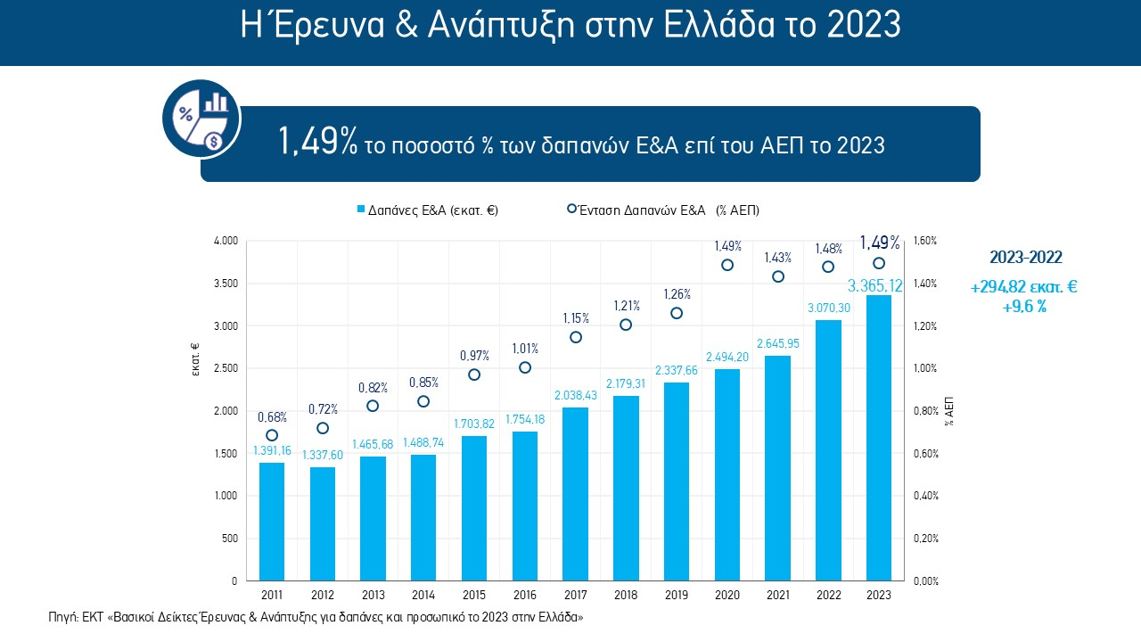**Διαγράμματα για Δείκτες Έρευνας & Ανάπτυξης στην Ελλάδα το 2023**

